INGESTION TEMPS RÉEL AVEC KAFKA
Documentation Architecture IoT

Objectif Principal
Mettre en place une architecture de streaming temps réel permettant d'ingérer les données des capteurs IoT via Apache Kafka. Cette approche remplace les anciens processus batch (CSV/Airflow) par une solution de flux continu, scalable et résiliente.
Composant | Rôle | Technologie
Capteurs IoT | Source de données | Devices + MQTT
MQTT Broker | Transport léger | Mosquitto/HiveMQ
Apache Kafka | Event streaming | Topics + Partitions
Consumer | Traitement/Stockage | Python/Java
Data Warehouse | Destination finale | PostgreSQL/BigQuery

Architecture Générale

Avantages de cette Architecture
- Ingestion temps réel : Les données arrivent en continu, pas en batch quotidien
- Découplage des systèmes : Les producteurs et consommateurs sont indépendants
- Scalabilité : Support des millions de messages/sec via partitions Kafka
- Résilience : Mécanismes de retry et Dead Letter Queue (DLQ)
- Rejeu de données : Possibilité de rejouer les messages via offsets

Modules d'Architecture Détaillés

M1D.051 — Architecture MQTT → Kafka
Flux de données : Capteurs IoT - MQTT Broker - Kafka - Consumers - Data Warehouse
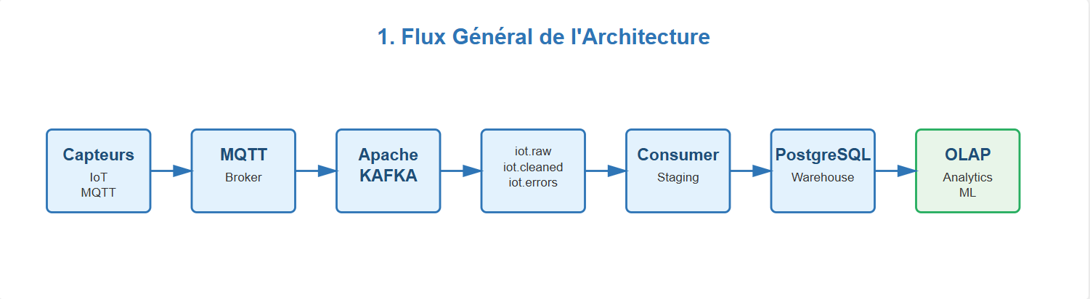
MQTT (Message Queuing Telemetry Transport/ Transport de télémétrie par file d'attente de messages) : Protocole léger conçu pour les appareils IoT avec bande passante limitée. Utilise le modèle publish/subscribe.
Un protocole de communication léger pour faire communiquer les objets connectés (IoT) entre eux et avec un serveur.
C'est comme un système de messagerie postal :
- Un appareil envoie un message (capteur IoT)
- Un serveur le reçoit et le traite (broker MQTT)
- D'autres appareils peuvent le consulter (abonnés)

Apache Kafka : Message broker distribué optimisé pour le streaming haute performance. Stocke les messages et permet leur rejeu.

M1D.052 — Producer IoT (Producteur)
Le producer simule un capteur qui envoie des données de conteneur (remplissage, température). Chaque message inclut un ID unique, un timestamp et les mesures.
Champ | Type | Exemple | Description
container_id | Integer | 12 | Identifiant unique du conteneur
Timestamp | ISO8601 | 2025-01-01 10:00:00 | Horodatage du capteur
fill_level | Float | 75 | Niveau de remplissage
Temperature | Float | 18.5 | Température (°C)

Bonnes pratiques :
- Implémenter des retries : En cas d'échec, renvoyer le message
- Garantir l'idempotence : Éviter les doublons (1 envoi = 1 message)
- Inclure un timestamp obligatoire : Traçabilité des données

M1D.054 — Routing Topics - Data Warehouse
Les messages Kafka sont organisés en topics pour une meilleure gouvernance et séparation des flux.

Topic | Contenu | Utilisation
iot.raw | Données brutes non validées | Archive complète
iot.cleaned | Données nettoyées et validées | Traitement OLTP
iot.errors | Erreurs de validation | Debugging et alertes
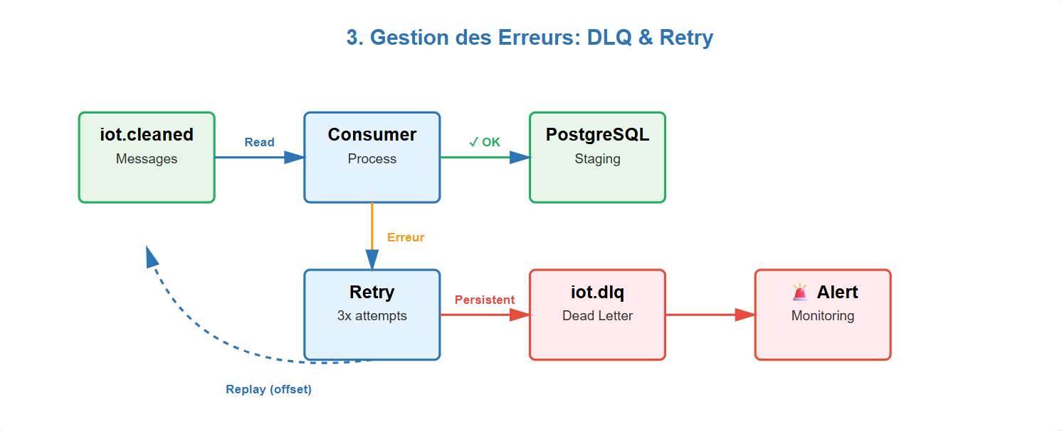
Avantages : Séparation des flux, meilleure gouvernance des données, isolation des erreurs pour alertes spécifiques.

M1D.055 — Consumer Léger (Staging)
Le consumer lit les messages Kafka et les injecte dans une table Staging (PostgreSQL). Ceci constitue une zone de transit avant traitement final.
Flux : Kafka (iot.cleaned) - Consumer - Table Staging - OLTP Processing

M1D.056 — Retry & Dead Letter Queue (DLQ)
Gestion des erreurs via deux mécanismes :

Mécanisme | Utilisation | Résultat
Retry | Tentatives de ré-exécution | Réessai jusqu'à succès
Dead Letter Topic (DLQ) | Stockage des erreurs persistantes | Topic iot.dlq pour analyse

M1D.058 — Données Tardives & Watermark
Problème : Les données IoT arrivent parfois en retard (latence réseau, disconnections).
Solution : Définir un watermark (seuil temporel). Exemple : ignorer les messages arrivant plus de 10 minutes après leur timestamp d'événement.

Exemple : Heure événement = 10:00, Arrivée = 10:20 – REJETÉE

M1D.065 — POC Full Chain
Objectif : Valider le pipeline complet : Producer - Kafka - Consumer - PostgreSQL
Livrables : Code fonctionnel + scripts de déploiement + documentation architecture complète.

M1D.066 — Partition & Topic Sizing
Kafka distribue les données en partitions pour le parallélisme. Le choix de la clé de partitionnement est crucial.

Choix : Clé = container_id - Garantit que tous les messages d'un conteneur vont dans la même partition - Ordre préservé par conteneur.

M1D.067 — Monitoring Kafka
Indicateur | Description | Seuil d'alerte
Lag | Retard du consumer par reapport au producer | > 1000 messages
Surveillance des indicateurs clés :

Débit | Messages traités par seconde | < seuil attendu
Erreurs | Messages rejetés ou en DLQ | > 0.1%
Disk usage | Espace disque utilisé par kafka | > 80%

Modules Finaux & Résumé

M1D.068 — Replay Messages
Kafka permet de rejouer les données en modifiant l'offset du consumer. Très utile en cas de bug pipeline ou recalcul ML.
Avant (Ancien Processus) :
CSV - Airflow (batch quotidien) - PostgreSQL
Après (Nouveau Processus) :
IoT Sensors - MQTT - Kafka - Consumer - PostgreSQL - OLAP - ML Models

Comparaison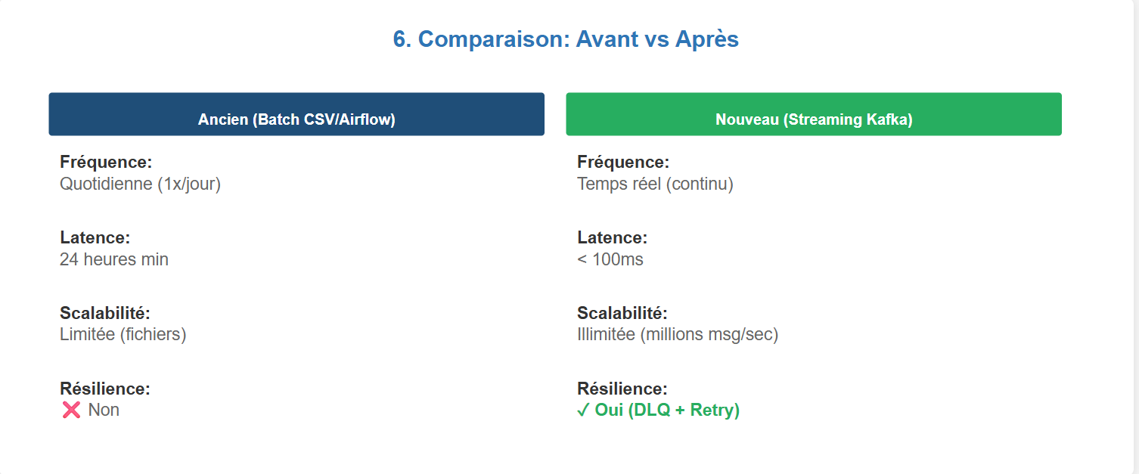
Aspect | Ancien (Batch) | Streaming
Fréquence | Quotidienne | Temps réel (secondes)
Latence | 24 heures | < 100ms
Scalabilité | Limité (fichiers) | Illimitée (partitions Kafka)
Résilience | Non | Oui (DLQ + Retry)
Rejeu données | E Manuel | Via offsets Kafka
Monitoring | Basique | Avancé (lags, debit, erreurs)

Conclusion
Cette architecture Kafka remplace complètement l'approche batch. Elle offre une scalabilité illimitée, une résilience automatique via DLQ, et un monitoring avancé. Tous les composants sont découplés, permettant une évolution indépendante.

